为方便学校更好的组织学校的相关活动
请关注“中国教育工会宁波市委员会”微信号

第一步：打开微信扫一扫
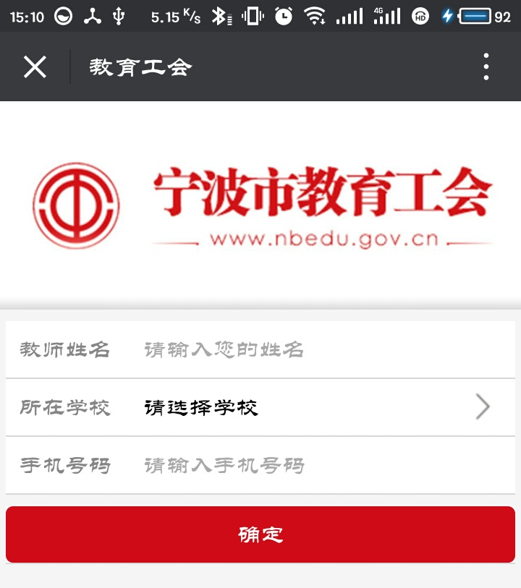
（第一步图） （第二步图） （第三步图）

第二步：进入教育工会的注册页面，填写自己的姓名，所在学校（注：请选择自身所在的学校），手机号码（注：此号码为绑定微信号的手机号码）。信息填写完成之后点击确定。

第三步：长按图中二维码进行识别。点击“关注”即可关注成功，

第四步：情况1:若看到企业小助手、AI健康、市教育工会和自己所在的分工会信息，则表示后台数据库中已存在您的信息，已关注成功。
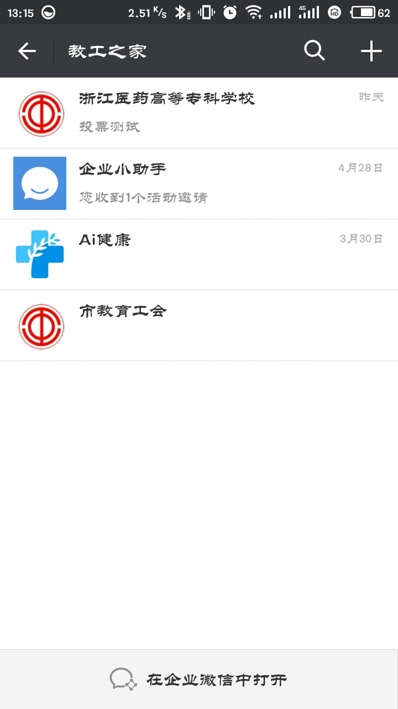
情况1:正常情况
情况2:不正常
情况2:若只有一个企业小助手
则需要点击企业小助手并点击其中的身份验证
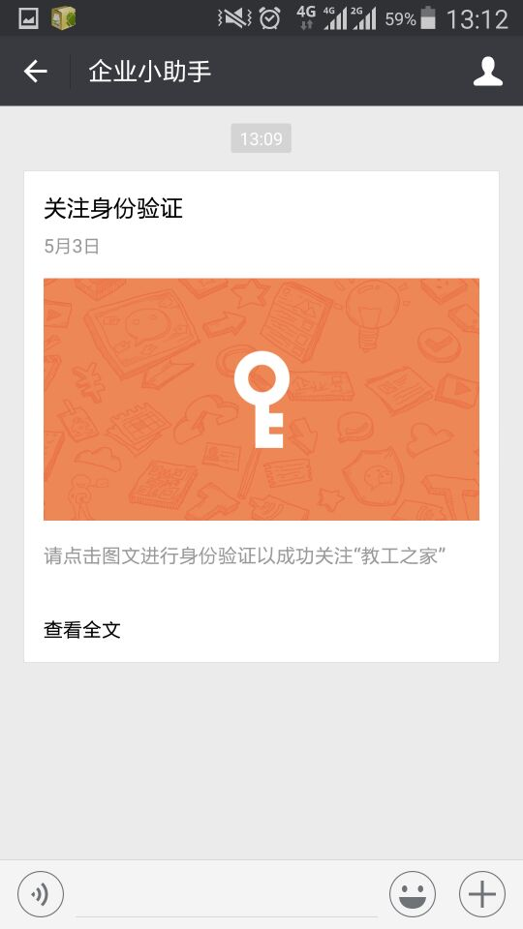
打开并进行手机号验证
（提交成功后会显示公众号，在您的信息审核通过后会开放功能。）

温馨提示：若数据库中尚未登记您的资料请静心等待，管理教师的审核，审核需要一点时间，请您在通过前耐心等待（我们是一个只属于老师的微信公众号）

